Entrega 2 – Análise Inferencial de Dados

Este modelo sugere que existe uma correlação positiva entre o Indicador de Confiança e o Indicador de Satisfação: à medida que o Indicador de Confiança aumenta, espera-se um aumento no Indicador de Satisfação.

No entanto, o R² relativamente baixo indica que o Indicador de Confiança sozinho pode não ser suficiente para prever o Indicador de Satisfação com alta precisão.

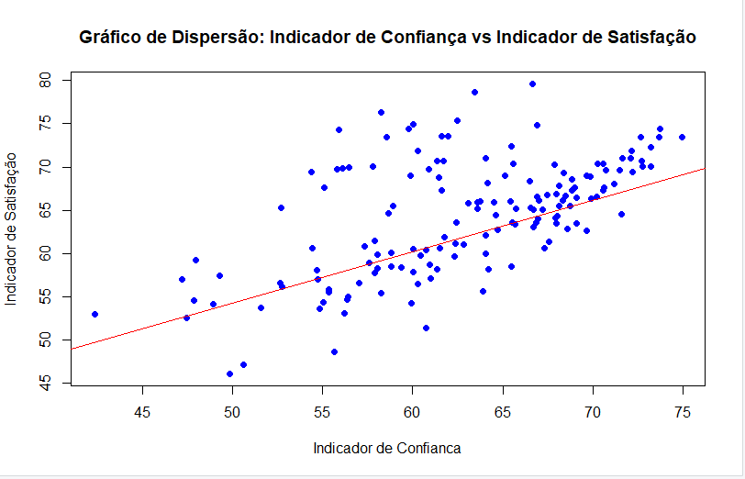  
  
 **Equação de Regressão**:

* A equação de regressão obtida foi

**Indicador de Satisfação=24,72+0,59×Indicador de Confiança**

* Isso significa que, para cada aumento unitário no Indicador de Confiança, o Indicador de Satisfação aumenta, em média, 0,59 pontos.
* O intercepto (24,72) representa o valor do Indicador de Satisfação quando o Indicador de Confiança é zero.

**Coeficiente de Determinação (R²)**:

* O valor de R² do modelo é 0,3482.
* O R² mede a proporção da variabilidade do Indicador de Satisfação que é explicada pelo Indicador de Confiança. Neste caso, 34,82% da variabilidade no Indicador de Satisfação é explicada pelo Indicador de Confiança.

Esse valor de R² indica que há uma relação moderada entre os dois indicadores. Ainda que o Indicador de Confiança explique parte significativa da variação no Indicador de Satisfação, cerca de 65% da variação é explicada por outros fatores não incluídos neste modelo.

